#Сиди дома

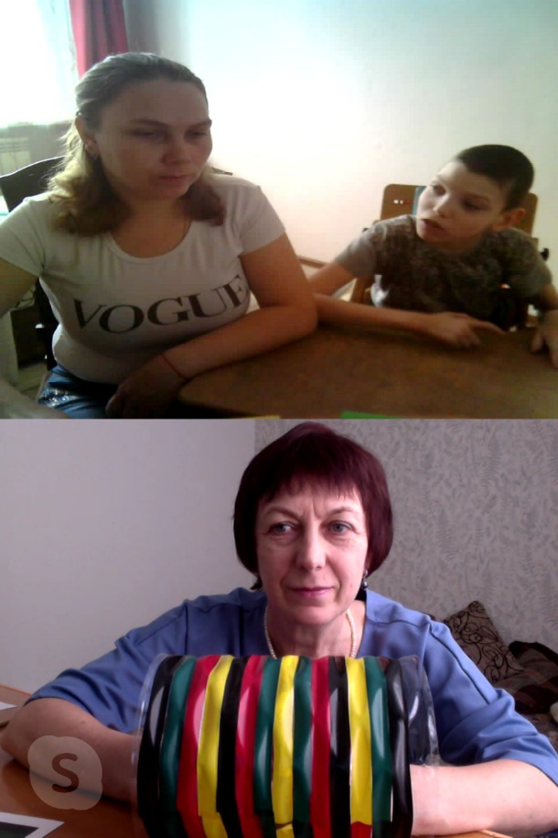Илья Ошергин находится на домашнем обучении. В период самоизоляции с ним организовано дистанционное обучение. Каждый день Илья с нетерпением ждет своих онлайн уроков. Помогает ему в обучении мама Людмила Анатольевна и платформа Скайп.

